江苏省人民政府令
第 112 号

《江苏省人民政府关于修改〈江苏省科学技术奖励办法〉的决定》已于2016年12月27日经省人民政府第99次常务会议讨论通过，现予发布，自公布之日起施行。

省 长 | 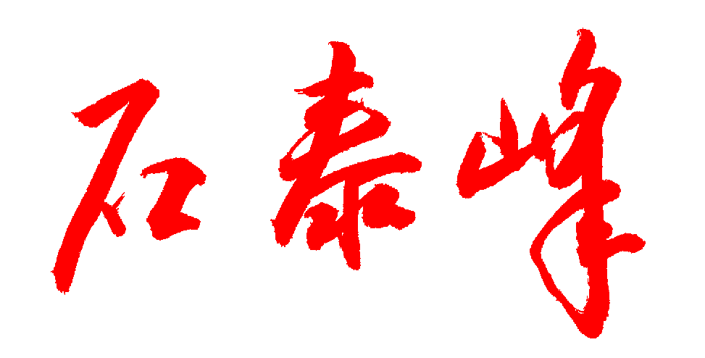
2017年1月3日

江苏省人民政府关于修改
《江苏省科学技术奖励办法》的决定

省人民政府决定对《江苏省科学技术奖励办法》作如下修改：
将第六条第二款修改为：“科学技术一等奖、二等奖、三等奖每年评审一次，每次奖励项目总数不超过三百项，其中，一等奖项目不超过项目总数的百分之十五，二等奖项目不超过项目总数的百分之三十。
本决定自发布之日起施行。
《江苏省科学技术奖励办法》根据本决定作相应修改，重新公布。
分送：各市、县（市、区）人民政府，省各委办厅局，省各直属单位。省委各部委，省人大常委会办公厅，省政协办公厅，省法院，省检察院，省军区。
江苏省人民政府办公厅 2017年1月3日印发

